|  |
| --- |
| Описание: Описание: для прик эмбл |
| МИНОБРНАУКИ РОССИИ |
| Федеральное государственное бюджетное образовательное учреждениевысшего профессионального образования"Российский технологический университет"МИРЭА |
| Институт «Комплексной безопасности и специального приборостроения» |
| Кафедра «Управление и моделирование систем» (КБ-3) |
|  |

|  |  |
| --- | --- |
| **Практика №2 по дисциплине** | |
|  | |
| **« Основы информационной безопасности »**  **«АНАЛИЗ СТРУКТУРЫ СЕТЕВОГО ТРАФИКА**  **С ПОМОЩЬЮ ПРОГРАММЫ WIRESHARK»** | |
|  | |
| Выполнила студентка группы БИСО-03-19 | *Васильева С. А.* |

Москва 2020

**Задание 1**

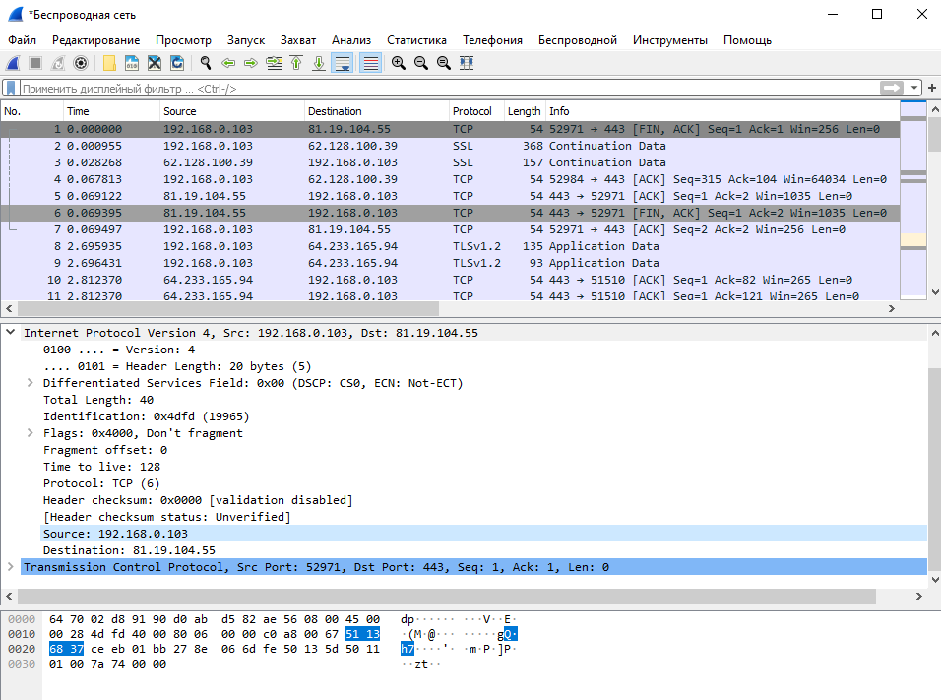



**1)** IP: 192.168.0.103

**2)** Header Length: 20 bytes (5)

Total Length: 40

**3)** TTL (Time to live): 128

**Задание 2**

**1,2)** Выбран сайт **https://forum.drweb.com/**



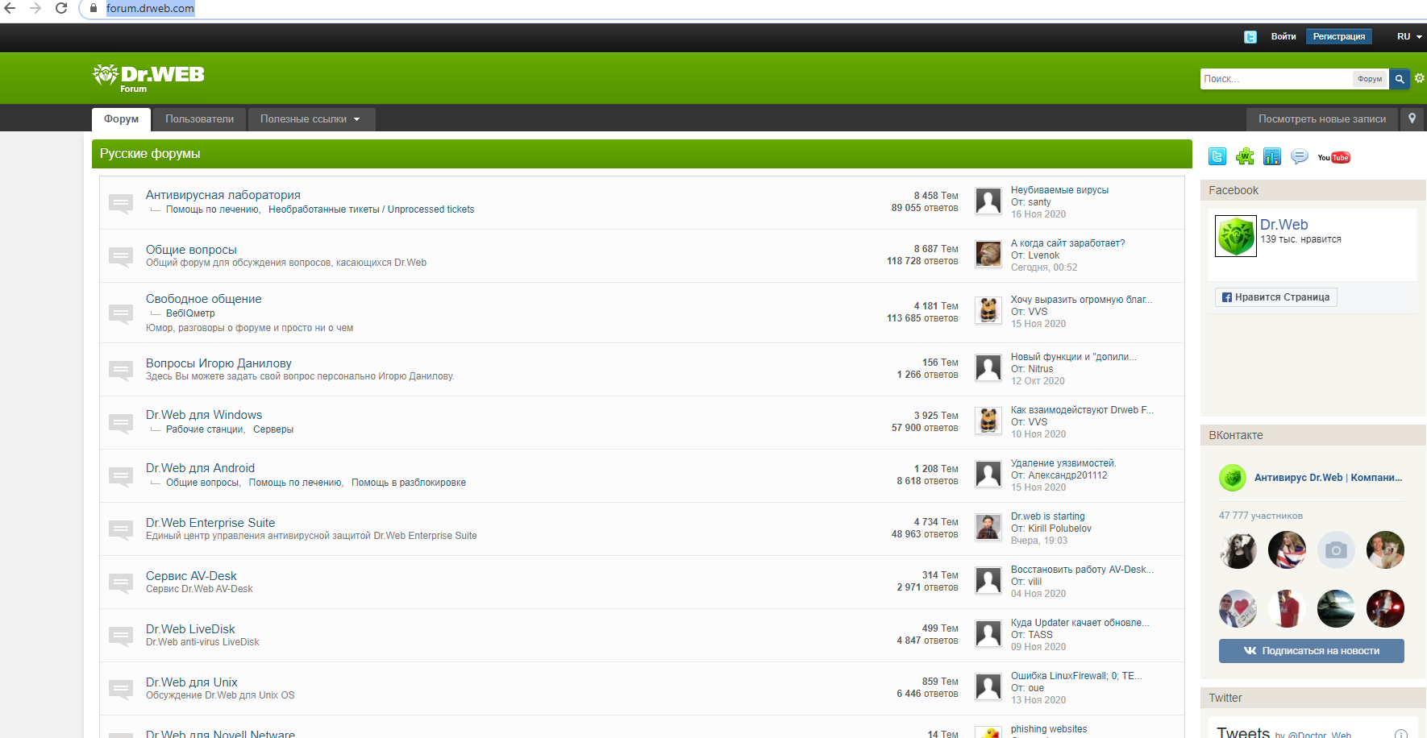

Способ 1

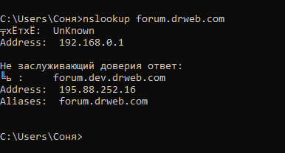

Способ 2 (с помощью 2ip.ru)



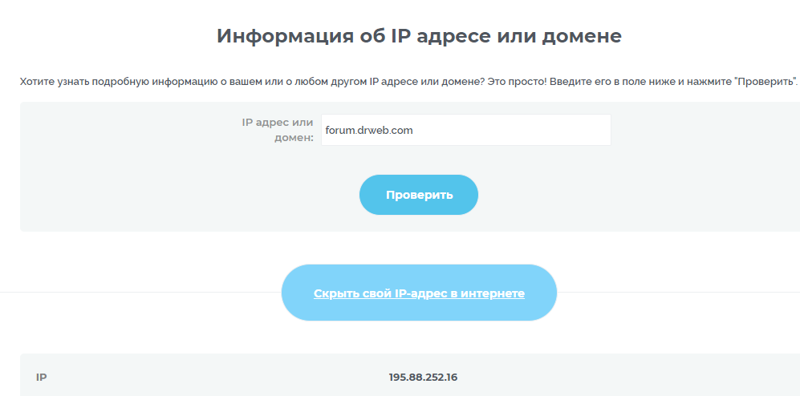

Способ 3

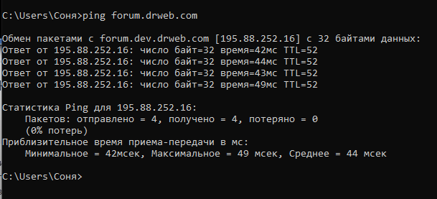

**3)** 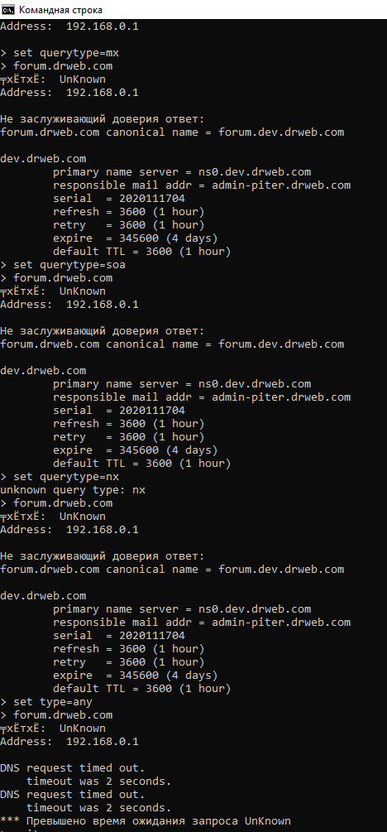





**4)** 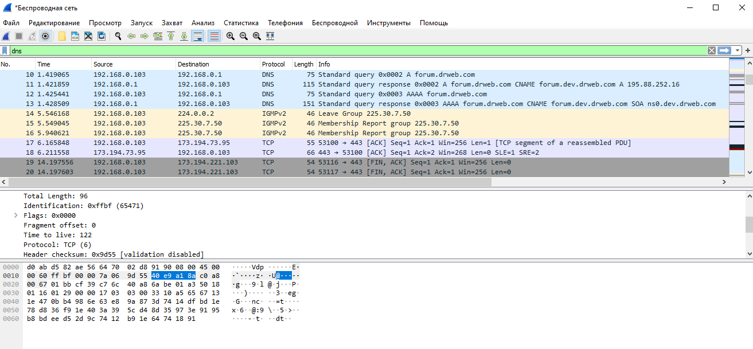

**5)**

